06.04- 12.04.2020 года Тема " Космос"
Формирование целостной картины мира

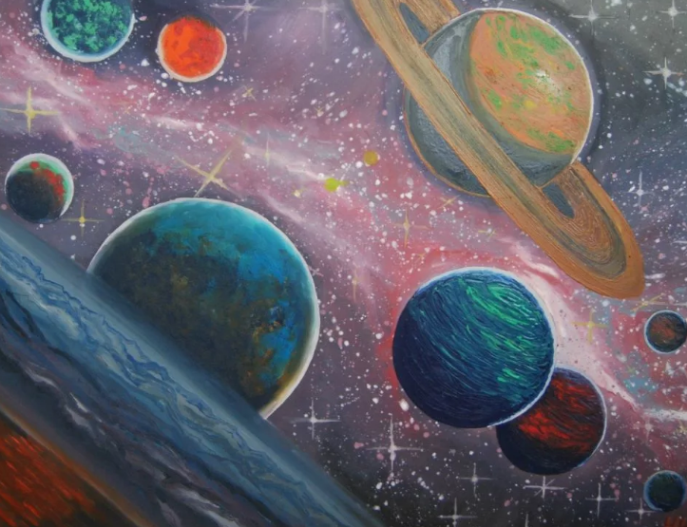

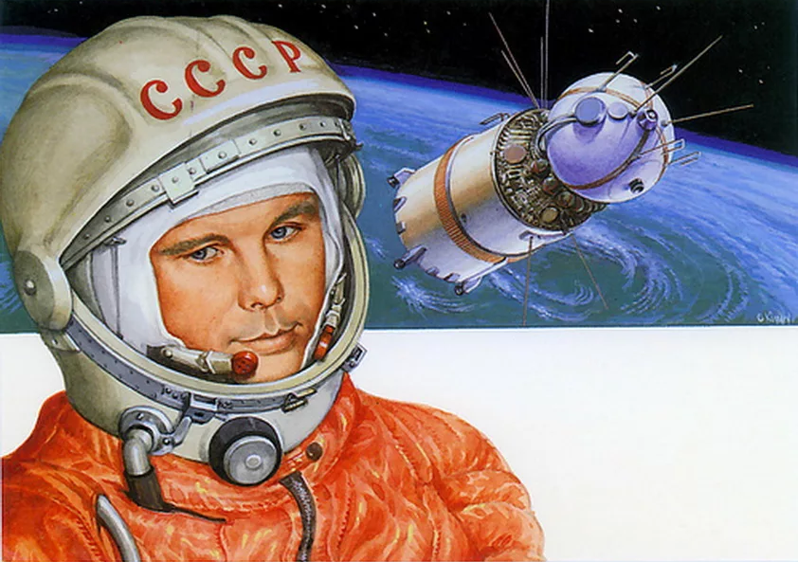

Прочитайте ребёнку стихотворение:
Раскинув свой огнистый хвост,
Комета мчится между звёзд.
Послушайте, созвездья,
Последние известия,
Чудесные известия,
Небесные известия!
Несясь на диких скоростях,
Была у Солнца я в гостях.
Я Землю видела вдали
И новых спутников Земли.
Я уносилась от Земли,
За мной летели корабли!
Я помню, солнце в этот день искрилось:
Какой был удивительный апрель!
И в сердце радость с гордостью светилась:
Из космоса Гагарин прилетел!
Его все по улыбке узнавали -
Такой улыбки не было второй!
Весь мир рукоплескал! Все ликовали:
Гагарин облетел наш шар земной!
С тех пор приблизились неведомые дали,
Осваивают космос корабли.
А начинал - российский, славный парень,
ГАГАРИН - ПЕРВЫЙ КОСМОНАВТ ЗЕМЛИ!
Генрих Сапгир

Рассмотрите с ребёнком картинку космонавта в скафандре:

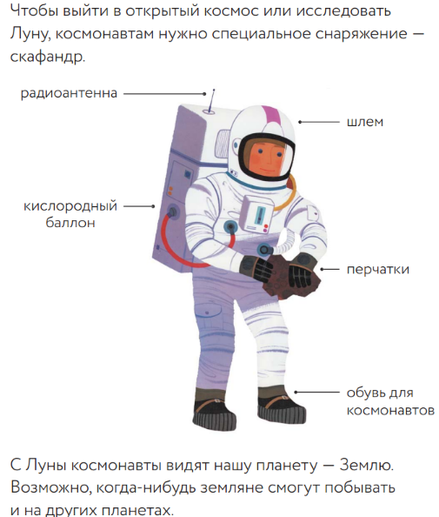
Работа в космосе сложная и трудная. Свою работу космонавты выполняют в скафандрах. Скафандр весит около 50 кг, а шлем 4 кг. Скафандр предохраняет от сильного холода в тени и жарких солнечных лучей, поддерживает кислород и оснащён многими карманами, каждый из которых имеет свое назначение. Поэтому в космос могут полететь только самые подготовленные. Перед полётом космонавты проходят испытания.
Предложите ребёнку поиграть в игру " Скажи наоборот".
Правила игры. Помните каким должен быть космонавт? Вы будете называть качества, а ребёнок к каждому слову, подберёт другое слово, обозначающее противоположное качество.
Ленивый- трудолюбивый
Слабый- сильный
Медлительный- быстрый
Неряшливый- аккуратный
Грустный- веселый
Нервный- спокойный
Старый- молодой
Трусливый- смелый
Неуклюжий- ловкий.

Пальчиковая гимнастика "Луноход"

Посмотрите, луноход

По Луне легко идет.

Он шагает очень важно,

В нем сидит герой отважный.

(Ребёнок ставит на стол подушечки пальцев обеих рук, перенося на руки часть веса, а затем как бы шагает по очереди правой и левой рукой. Повторяет четверостишие несколько раз.)

Мы по глобусу шагаем,

Пальцы дружно поднимаем.

Перепрыгнули лесок,

На гору забрались,

Оказались в океане –

Вместе покупались.

Пошагали в Антарктиду,

Холодно, замерзли.

На ракету все мы сели –

В космос улетели.

По порядку все планеты

Назовёт любой из нас:

Раз — Меркурий,

Два — Венера,

Три — Земля,

Четыре — Марс.

Пять — Юпитер,

Шесть — Сатурн,

Семь — Уран,

За ним — Нептун.

Он восьмым идёт по счёту.

А за ним уже, потом,

И девятая планета

Под названием Плутон.

загадайте ребёнку КОСМИЧЕСКИЕ ЗАГАДКИ (на выбор)
В небе виден желтый круг
И лучи, как нити.
Словно на магните.
Хоть пока я и не стар,
Но уже ученый –
Знаю, то - не круг, а шар,
Сильно раскаленный. (Солнце)
Ночью с Солнцем я меняюсь
И на небе зажигаюсь.
Сыплю мягкими лучами,
Словно серебром.
Полной быть могу ночами,
А могу - серпом. (Луна)
В чёрном небе до зари
Тускло светят Фонари.
Фонари - Фонарики
Меньше, чем комарики.(Звезды)

Ты весь мир обогреваешь
И усталости не знаешь,
Улыбаешься в оконце,
А зовут тебя все. (Солнце)
Ежедневно по утрам
Он в окошко входит к нам.
Если он уже вошёл —
Значит, день пришёл.(Солнечный луч)

За бесчисленной отарой
ночью шёл пастух усталый.
А когда пропел петух —
Скрылись овцы и пастух. (Месяц и звёзды)
В космосе с хвостом летаю,
Пыль вселенной подметаю.
Как метла, мой длинный хвост
Проведет уборку звезд. (Комета)
Эти звездочки, как искры,
Падают и гаснут быстро.
Зажигают среди ночи
В небе звездный дождик,
Словно эти огонечки
Рисовал художник. (Метеориты)
Я лечу вокруг Земли,
Отражаю вниз сигнал,
Чтобы зрители могли
Принимать телеканал. (Спутник)
Космонавты, крепко сели?
Скоро в космос выхожу!
Вкруг Земли на карусели
По орбите закружу.
(Ракета, космический корабль)
В космосе нет сковородки
И кастрюли тоже нет.
Тут и каша, и селедка,
И борщи, и винегрет -
Расфасованы, как крем!
Космонавтом буду.
Из чего-то я поем,
Вовсе без посуды. (Из тюбиков)
В космосе всегда мороз,
Лета не бывает.
Космонавт, проверив трос,
Что-то надевает.
Та одежда припасет
И тепло, и кислород. (Скафандр)

- Чтобы глаз вооружить
и со звёздами дружить
Млечный путь увидеть, чтоб
Нужен мощный … (Телескоп)
Телескопом сотни лет,
Изучают жизнь планет.
Нам расскажет обо всём
Умный дядя… (Астроном)

До луны не может птица,
Долететь и прилуниться.
Но зато умеет это,
Делать быстрая … (Ракета)

У ракеты есть водитель
Невесомости любитель.
По-английски «астронавт»
А по-русски … (Космонавт)

Летит жар-птица, хвостом гордится (Комета).
Самый первый в космосе
Летел с огромной скоростью
Отважный русский парень,
Наш космонавт ... (Гагарин)

На корабле воздушном,
Космическом, послушном,
Мы, обгоняя ветер,
Несемся на... (Ракете)

Есть специальная труба,
В ней Вселенная видна,
Видят звезд калейдоскоп
Астрономы в ... (Телескоп)

Осколок от планеты
Средь звезд несется где-то.
Он много лет летит-летит,
Космический ... (Метеорит)

Дидактическая игра «Добавь словечко»
Главным правилом у нас
Выполнять любой (приказ).
Космонавтом хочешь стать?
Должен много-много (знать).
Любой космический маршрут
Открыт для тех, кто любит (труд).
Только дружных звездолёт
Может взять с собой (в полёт).
Скучных, хмурых и сердитых
Не возьмём мы на (орбиту).
Чистый небосвод прекрасен,
Про него есть много басен.
Вам соврать мне не дадут,
Будто звери там живут.
Есть в России хищный зверь,
Глянь – на небе он теперь!
Ясной ночью светится –
Большая …(Медведица).
А медведица – с ребенком,
Добрым, славным медвежонком.
Рядом с мамой светится
Малая … (Медведица).
Планета с багровым отливом.
В раскрасе военном, хвастливом.
Словно розовый атлас,
Светится планета … (Марс).
Чтобы глаз вооружить
И со звездами дружить,
Млечный путь увидеть чтоб,
Нужен мощный… (телескоп).
До луны не может птица
Долететь и прилуниться,
Но зато умеет это
Делать быстрая… (ракета).
У ракеты есть водитель,
Невесомости любитель.
По-английски астронавт,
А по-русски… (космонавт)

Художественно-эстетическое развитие ( рисование) " Ракета в космосе"

Порядок выполнения работы:
- рассмотрите с ребёнком картинки , иллюстрации о космосе;
- приготовьте альбомный лист, карандаши, краски, цветные мелки.
- дайте ребенку право выбора в задумке своего рисунка.
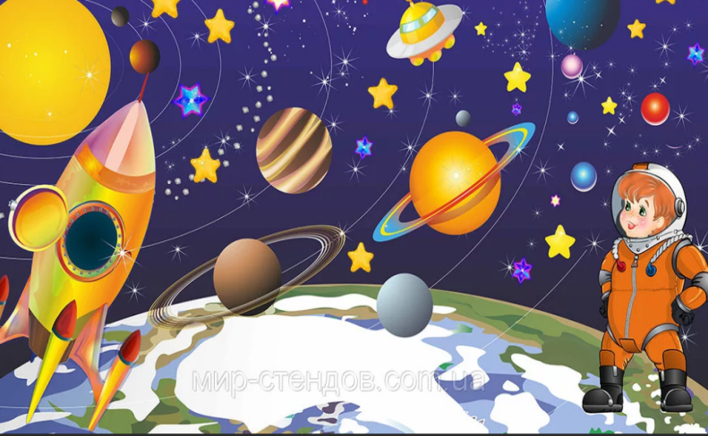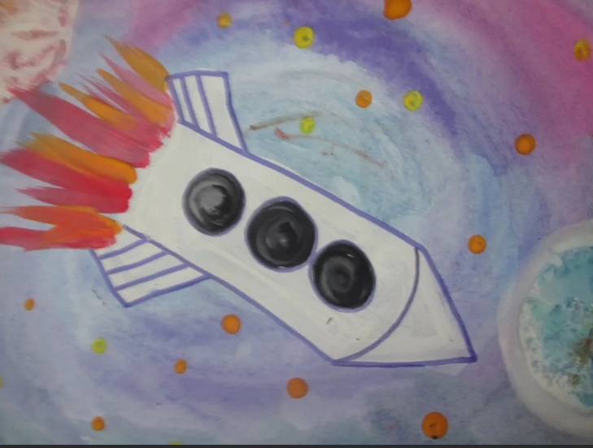

Когда работа будет закончена, предложите ребёнку рассказать Вам о своём рисунке.

Формирование элементарных математических представлений

тема : "Геометрические фигуры"

Рассмотрите вместе с ребёнком предложенные фигуры:
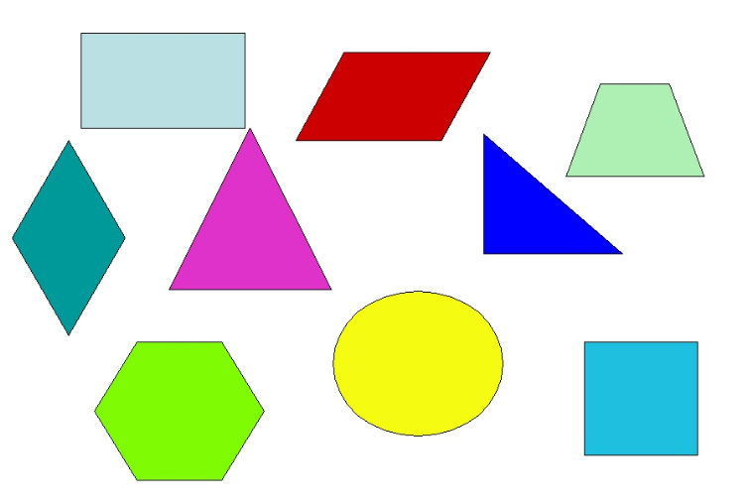
Задайте вопросы: 1. Перечисли фигуры , которые знаешь?
2. Опиши фигуру ( цвет, есть ли углы, где можно встретить такую фигуру, что она напоминает?)

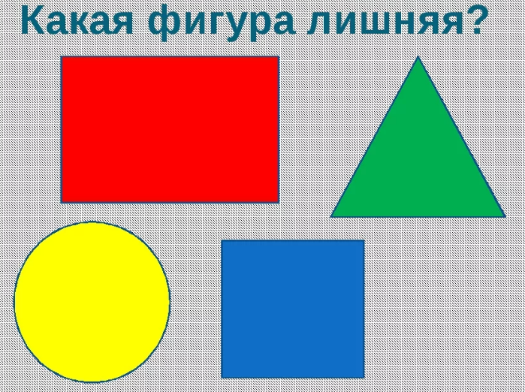

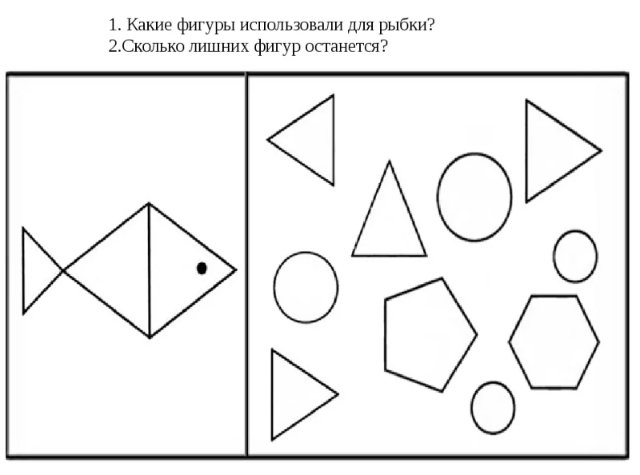
Можно предложить ребёнку:

1. Из счётных палочек/ спичек сложить геометрические фигуры;

2. Посчитать получившиеся фигуры.

Речевое развитие. Составление рассказа на тему " Космическое путешествие"

Предложите ребёнку лечь, закрыть глаза и придумать расказ о космическом путешествии.
Примерные вопрсы для составления рассказа.
- На чем можно полететь в космос?
- А что обязательно надеть?
- Что можем увидеть , глядя в иллюминатор?
-Где можем приземлиться?
-Кого можно встретить ,если приземлились?
- Чем угощали? Во что играли?

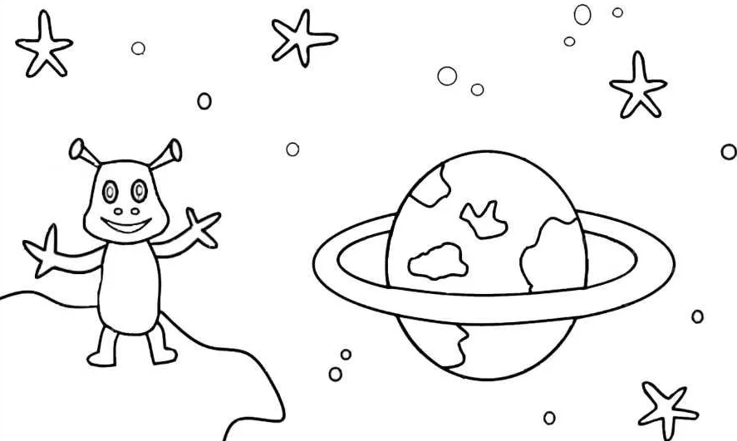
Разукрасить с ребёнком вместе картинки:

